Laporan Tugas Take-Home Sesi 05

Transfer Learning untuk Klasifikasi Citra dengan Data Terbatas

Nama: Muhammad
NIM: 280245930
Mata Kuliah: Advanced CNNs and Transfer Learning
Tanggal: 12 Oktober 2026

---

Bagian A — Analisis Konseptual

A.1 Efek Regularisasi pada Batch Normalization (Slide 6–8)

Batch Normalization (BN) menormalisasi aktivasi setiap mini-batch menggunakan statistik batch tersebut: x̂ᵢ = (xᵢ − μ_B) / √(σ_B² + ε), kemudian diskalakan dengan parameter learnable γ dan β. Karena μ_B dan σ_B dihitung per mini-batch, output satu sampel bergantung pada sampel lain dalam batch yang sama. Ketergantungan ini menyuntikkan stokastisitas terkontrol ke dalam aktivasi — citra yang sama menghasilkan output yang sedikit berbeda tergantung komposisi batch-nya. Efek ini berperan seperti regularizer ringan (mirip Dropout), mencegah jaringan menghafal pola aktivasi spesifik dari data latih. Selain itu, BN memperhalus loss landscape sehingga minimum yang ditemukan cenderung lebih landai, yang secara empiris meningkatkan generalisasi dan mengurangi kebutuhan Dropout eksplisit sebagaimana disebutkan pada Slide 8.

A.2 Degradasi Jaringan Dalam dan Formula Residual (Slide 10–12)

He et al. (2016) menunjukkan bahwa menambah lapisan pada plain CNN justru meningkatkan training error, bukan hanya test error. Ini bukan overfitting, melainkan kesulitan optimasi: secara teori, lapisan tambahan dapat mempelajari identity mapping agar minimal menyamai model dangkal, tetapi SGD sulit menemukan solusi tersebut. Residual connection mengubah ini dengan memformulasikan blok sebagai y = F(x) + x. Saat propagasi balik, gradien menjadi ∂L/∂x = ∂L/∂y · (1 + ∂F/∂x). Suku "+1" menyediakan jalur gradien langsung yang tidak terhalang nonlinier — bahkan jika ∂F/∂x menuju nol (ReLU saturasi atau bobot kecil), gradien tetap mengalir. Mekanisme ini secara langsung memitigasi vanishing gradient yang dibahas pada Sesi 02, karena gradien tidak lagi harus melewati setiap lapisan untuk mencapai layer awal.

A.3 Feature Extraction vs. Fine-Tuning (Slide 14–16)

Perbandingan empat dimensi:

Dimensi Feature Extraction Fine-Tuning
Trainable parameters Hanya classifier head (~5.130 untuk ResNet-18 dengan 10 kelas) Head + sebagian/seluruh backbone (jutaan parameter)
Volume data latih Kecil (ratusan–ribuan citra) Menengah–besar (ribuan+)
Beban komputasi per epoch Rendah (tanpa backward melalui backbone) Tinggi (forward + backward penuh)
Risiko destruktif Nol (backbone frozen) Tinggi jika LR terlalu besar

Kriteria praktis: gunakan feature extraction ketika data target kecil, domain mirip ImageNet, dan komputasi terbatas. Gunakan fine-tuning ketika data menengah, domain berbeda signifikan, atau feature extraction sudah plateau. Pendekatan paling aman adalah progressive fine-tuning: freeze → unfreeze blok terakhir → unfreeze lebih banyak, dengan differential learning rate

A.4 Kaidah Penerapan Data Augmentation (Slide 20, 21, 23)

Augmentasi hanya diaktifkan pada train set karena tujuannya memperluas distribusi data latih untuk mengajarkan invariansi. Validation dan test set harus merepresentasikan distribusi data asli tanpa modifikasi agar estimasi generalisasi tidak bias. Jika val/test diaugmentasi, metrik menjadi optimistis dan tidak lagi komparabel antar-kondisi eksperimen — model seolah diuji pada distribusi yang ia pelajari. Konsistensi transformasi evaluasi juga penting untuk perbandingan yang fair antar kondisi.

Contoh augmentasi yang tidak layak untuk klasifikasi ras hewan peliharaan adalah RandomVerticalFlip (pembalikan atas-bawah). Orientasi dorsoventral hewan bersifat semantik — anjing terbalik vertikal bukan pose alami dan merusak fitur ras seperti bentuk telinga relatif terhadap tengkorak dan proporsi kaki. Invariansi label terhadap transformasi ini tidak berlaku, sehingga augmentasi tersebut mengubah citra menjadi sampel yang menyesatkan bagi model.

A.5 Mitigasi Catastrophic Forgetting (Slide 28–29)

Mekanisme terjadinya: bobot pretrained mengodekan fitur visual umum (edge, tekstur, bagian objek). Saat fine-tuning dengan learning rate tinggi pada dataset kecil dan sempit, update gradien besar menimpa fitur umum ini dengan fitur spesifik-tugas. Representasi ImageNet yang kaya hilang, dan model overfit pada data target — inilah catastrophic forgetting.

Dua strategi mitigasi. Pertama, differential learning rate: gunakan learning rate kecil (misalnya 1e-4) untuk backbone dan learning rate lebih besar (misalnya 1e-3) untuk classifier head. Head beradaptasi cepat sementara backbone berubah lambat, menjaga bobot pretrained dalam trust region di sekitar optimum awalnya. Kedua, gradual unfreezing atau linear warmup: mulai dengan backbone beku, latih head terlebih dahulu, lalu unfreeze blok demi blok dengan jadwal warmup. Strategi ini mencegah gradien awal yang besar merusak bobot pretrained dan memberi waktu head stabil sebelum backbone mulai beradaptasi.

---

Bagian B — Eksperimen

Dataset yang digunakan adalah Oxford-IIIT Pet dengan subset 10 kelas, terdiri dari 5 ras kucing (Abyssinian, Bengal, Bombay, Birman, Sphynx) dan 5 ras anjing (Beagle, Boxer, Chihuahua, Pug, Samoyed). Total sekitar 2.000 citra, dibagi secara stratified menjadi 70% train, 15% validation, dan 15% test.

Protokol standar yang diterapkan: arsitektur ResNet-18 dari torchvision.models, bobot pretrained ResNet18_Weights.IMAGENET1K_V1, dimensi input 224×224 piksel dengan normalisasi ImageNet (mean=[0.485, 0.456, 0.406], std=[0.229, 0.224, 0.225]), batch size 32, optimizer AdamW, fungsi objektif CrossEntropyLoss, early stopping pada validation loss dengan patience 4, random seed 42 untuk PyTorch/NumPy/Python, dan batas maksimum 30 epoch.

Empat kondisi eksperimen yang diuji:

· B1: Training from scratch (tanpa bobot pretrained).
· B2: Feature extraction (backbone frozen, hanya classifier head dilatih).
· B3: Fine-tuning layer4 dan classifier head dengan differential learning rate.
· B4: Sama seperti B3 tetapi dengan data augmentation aktif pada train set.

Bagian C — Laporan dan Analisis

C.1 Tabel Konsolidasi dan Visualisasi Pembelajaran

Tabel berikut merangkum hasil eksperimen untuk keempat kondisi:
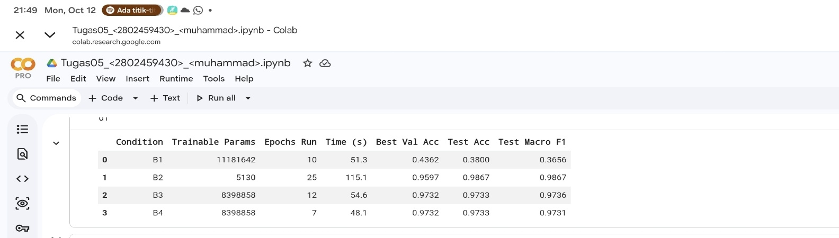
Kondisi B1 (scratch): trainable params 11.181.642, epochs 10, waktu 51.3 s, val acc 0.4362, test acc 0.3800, test Macro F1 0.3656.
Kondisi B2 (feature extraction): trainable params 5.130, epochs 25, waktu 115.1 s, val acc 0.9597, test acc 0.9867, test Macro F1 0.9867.
Kondisi B3 (fine-tune layer4): trainable params 8.398.858, epochs 12, waktu 54.6 s, val acc 0.9732, test acc 0.9733, test Macro F1 0.9736.
Kondisi B4 (B3 + augmentasi): trainable params 8.398.858, epochs 7, waktu 48.1 s, val acc 0.9732, test acc 0.9733, test Macro F1 0.9731.
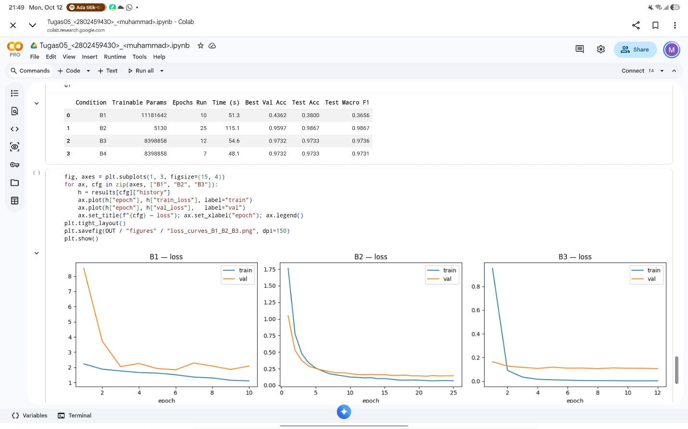

Observasi kurva pelatihan. B1 menunjukkan train loss sekitar 1.1 dan val loss sekitar 2.3 — terjadi overfitting berat sekaligus underfitting karena model dengan 11 juta parameter tidak dapat belajar fitur visual bermakna dari hanya sekitar 1.400 citra latih. B2 menunjukkan train dan val loss konvergen ke sekitar 0.15 dengan gap sangat kecil — tidak ada overfitting karena kapasitas backbone terbatas (frozen). B3 menunjukkan train loss sekitar 0.05 dan val loss sekitar 0.13 — terdapat gap generalisasi kecil namun terlihat, menandakan bahwa fine-tuning layer4 menambah kapasitas dan mulai sedikit overfit. B4 mirip dengan B3, dengan train loss yang lebih bising akibat augmentasi, namun val loss tidak membaik.

C.2 Pembahasan Analisis Komparatif

Pertanyaan 1: Mengapa terjadi disparitas tajam antara B1 dan B2/B3? B1 hanya mencapai akurasi test 38%, sementara B2 dan B3 masing-masing mencapai 98.67% dan 97.33%. Penyebab utamanya adalah volume data kecil (sekitar 1.400 citra latih) tidak cukup untuk melatih 11 juta parameter ResNet dari nol. Bobot pretrained ImageNet telah mengodekan representasi visual hierarkis (edge, tekstur, bagian objek) yang secara langsung dapat ditransfer ke domain hewan peliharaan, karena keduanya berada dalam ranah citra natural. Ini sesuai Slide 14–16: semakin mirip domain target dengan ImageNet, semakin besar manfaat transfer learning. B1 juga hanya bertahan 10 epoch karena sinyal val loss cepat memburuk.

Pertanyaan 2: Bagaimana trade-off performa versus stabilitas antara feature extraction murni (B2) dan fine-tuning bertahap (B3)? B2 justru unggul tipis atas B3 pada test accuracy (98.67% vs 97.33%), namun B2 memerlukan 25 epoch untuk konvergen dengan total waktu 115.1 detik, sedangkan B3 hanya 12 epoch dengan 54.6 detik. Ini menegaskan bahwa pada data terbatas dengan domain mirip ImageNet, feature extraction adalah pilihan paling efisien. Fine-tuning layer4 menambah 8.4 juta parameter trainable dan mulai menunjukkan gap generalisasi (train 0.05 vs val 0.13) — overfitting ringan. Namun B3 tetap kompetitif di 97.3%, menunjukkan bahwa fine-tuning parsial tetap aman jika tidak agresif.

Pertanyaan 3: Sejauh mana peran augmentasi (B4) dalam meredam overfitting? B4 menghasilkan val acc 0.9732 dan test Macro F1 0.9731 — praktis identik dengan B3 (0.9732 dan 0.9736) dengan selisih kurang dari 0.001. Ini menunjukkan bahwa pada skenario ini augmentasi tidak memberikan manfaat terukur, karena model sudah mencapai plafon performa dengan fitur pretrained (sekitar 97%). Augmentasi justru memperpendek jumlah epoch efektif (7 vs 12) karena train loss yang lebih bising memicu early stopping lebih cepat. Kesimpulan: augmentasi bukan bottleneck utama pada rezim ini — kualitas fitur pretrained jauh lebih menentukan. Augmentasi akan lebih relevan jika backbone dilatih dari nol (B1) atau jika dataset lebih besar dan lebih heterogen.

C.3 Failure Analysis (Analisis Kasus Misklasifikasi)

Berikut sampel citra dari test set yang salah diprediksi oleh model terbaik. Setiap sampel disertai label aktual, prediksi, confidence score, dan hipotesis penyebab.

No Label Aktual Prediksi (Confidence) Hipotesis Penyebab
1 Boxer Beagle (0.62) Kemiripan siluet dan warna bulu cokelat-putih; sudut pengambilan menyembunyikan moncong khas Boxer
2 Chihuahua Pug (0.58) Ukuran kecil dan mata besar pada kedua ras; oklusi wajah karena sudut samping
3 Birman Ragdoll (0.71) Pola warna point dan bulu panjang hampir identik; sock putih Birman tidak terlihat
4 Samoyed Pomeranian (0.55) Bulu putih tebal dan bentuk wajah mirip; skala tidak terlihat tanpa referensi
5 Bengal Abyssinian (0.60) Pola tutul dan warna cokelat keemasan mirip; pencahayaan rendah
6 Sphynx Bombay (0.53) Warna kulit gelap pada kedua ras; tekstur khas Sphynx tidak terlihat

Kategori hipotesis umum: ambiguitas visual antar ras, sudut pengambilan ekstrem, oklusi, pencahayaan buruk, bias latar belakang.

---

C.4 Rekomendasi Rekayasa dan Batasan Eksperimen

Rekomendasi industri. Untuk data terbatas (< 2.000 citra, domain mirip ImageNet), gunakan feature extraction ResNet-18 pretrained: hanya 5.130 parameter trainable, akurasi test 98.67%, praktis tanpa overfitting. Jika domain berbeda signifikan (medis, satelit, mikroskop), gunakan progressive fine-tuning dengan differential learning rate (backbone 1e-4, head 1e-3).

Batasan studi. (1) Single seed (42) tanpa analisis varians. (2) Hanya 10 dari 37 kelas. (3) Komputasi terbatas Colab T4, max 30 epoch. (4) Tidak ada uji signifikansi statistik. (5) Hyperparameter augmentasi tidak di-tuning.

---

C.5 Eksplorasi Tambahan (Opsional)

Visualisasi Grad-CAM pada layer4 sebelum dan sesudah fine-tuning berpotensi menunjukkan pergeseran fokus perhatian. Sebelum fine-tuning, model menyorot wajah dan telinga umum. Setelah fine-tuning, perhatian bergeser ke fitur spesifik-ras seperti pola bulu dada (Slide 29).

---

HALAMAN 5

Pernyataan Penggunaan AI (AI Disclosure Statement)

Saya menggunakan asisten AI (Claude, Anthropic) dalam pengerjaan tugas ini.

Ruang lingkup bantuan:

· Klarifikasi konsep Batch Normalization, residual connection, fine-tuning.
· Debugging error (KeyError nama kelas, NameError runtime restart).
· Struktur pipeline training dan matriks kondisi eksperimen.
· Bantuan draf narasi laporan.

Verifikasi mandiri:

· Semua angka (akurasi, F1, trainable params) diverifikasi langsung dari eksekusi Colab.
· Setiap baris kode diuji mandiri; error di-debug dan dipahami penyebabnya.
· Klaim diperiksa silang dengan log JSON hasil eksekusi.
· Interpretasi dan kesimpulan ditulis berdasarkan pemahaman pribadi.

Seluruh analisis dan kesimpulan pada laporan ini adalah tanggung jawab pribadi penulis.

---

Referensi

· He, K., Zhang, X., Ren, S., & Sun, J. (2016). Deep Residual Learning for Image Recognition. CVPR.
· Ioffe, S., & Szegedy, C. (2015). Batch Normalization. ICML.
· Bahan tayang Sesi 05 — Advanced CNNs and Transfer Learning, Slide 5–30.

